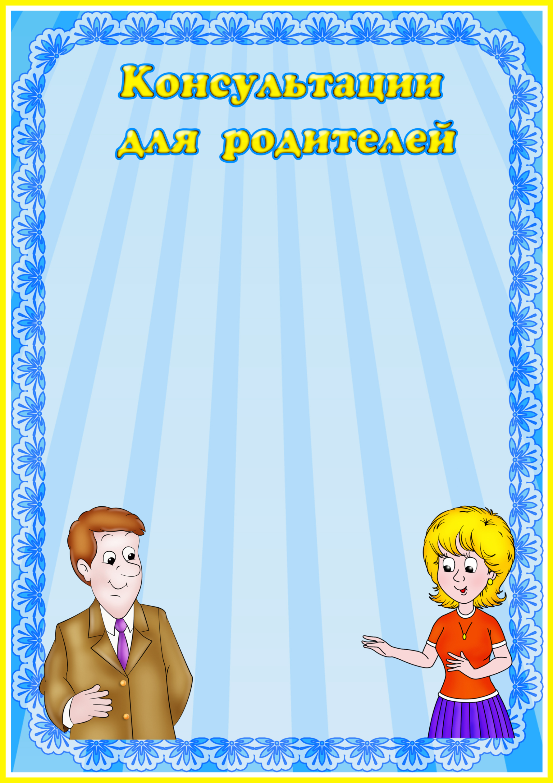

«Как правильно хвалить и ругать ребенка»

Воспитание детей — кропотливая работа. Наши родители были почему-то уверены, что поощрять нас нужно очень осторожно, чтобы не испортить. А уж если кто-то со стороны заметит успехи и достижения, то им тут же надо противопоставить какой-то недостаток.

— Ваш сын отлично плавает!
— Ох, если б он еще учился так же хорошо!

Мы выросли. И, памятуя о прошлом, решили по отношению к своим детям не скупиться на добрые слова. И понеслось: «Ты ж моя золотая!», «Да они тебя недостойны!» И, кажется, перегнули палку.

Как правильно хвалить ребенка
Хвалим дела, а не личность
— Правильнее оценивать конкретное действие, а не обобщать, — объясняет детский психолог Евгения Курилова. — То есть не «Какой ты у меня художник!», а «Ты нарисовал потрясающую картину!» Или «Ах, как аккуратно ты написала буквы!»

Оценочные слова
Которые вылетают у нас автоматом — «Молодец!», «Умница», — хороши только для маленьких детей. Если использовать их в отношении взрослых или подростков, можно наткнуться на обратный эффект — неприятие: «Кто ты такой, чтобы оценивать мою хорошесть или ум?» Более безопасные варианты: «Отличное решение ты придумал» или «Мне нравится, как ты это сделал».

Похвалу дети воспринимают по-разному
Кому-то важнее слова. Кто-то нуждается в том, чтобы мама посмотрела в глаза и улыбнулась. Кому-то требуется, чтобы его обняли, пожали руку и т. п. Не пренебрегайте ни одним из этих типов контактов, хотя бы чередуйте их.

Не каждый чих ребенка стоит хвалить
Когда ободряющих и поощряющих слов слишком много, они становятся просто фоном. Отмечайте только то, что вам действительно нравится, кажется важным, в общем, вызывает эмоциональный отклик.

Ребенку приходится многому учиться
И не всегда все получается с первой попытки. Поэтому хвалить можно не только отличный результат, но и сам процесс труда, пусть даже он привел к довольно плачевным результатам: «Ты так красиво выписал все буквы! Жаль, что не хватило времени проверить правописание слов!», «Я так горда, что ты решила сама убрать в своей комнате! Но в следующий раз выжимай тряпку, перед тем как мыть пол».

На заметку
Детские комплексы:
учитесь говорить ребенку комплименты

Можно ли обойтись без похвалы
— Хвалить ребенка очень важно, — уверена детский психолог Елена Казакевич. — Именно так он выстраивает систему жизненных ориентиров «Это хорошо, а вот это плохо». Но важно, чтобы похвалы были искренними, шли от сердца. Механически брошенное «Молодец!», когда взрослый при этом даже не оторвался от смартфона, воспринимается ребенком как «Отстань!».

15 фраз, которые дети мечтают услышать в свой адрес от взрослых
Мотивируют на подвиги
- У тебя получится!
- Я в тебя верю!
- Не сдавайся, ты справишься!
- Так держать!
- Я рад твоим успехам!
- Хорошая работа!
Дают ощущение крепкого тыла
- Мы же команда!
- Если будет нужно, я всегда помогу.
- Не бойся ошибиться.
- Тебе есть чем гордиться.
- Верь в себя!
- Будь собой.
- Ты отличный друг!
- Я рада (горда), что у меня такой сын!
- Уважаю твое решение!

Как правильно ругать ребенка
Без этого не обходится воспитание. Негативную реакцию на неправильные действия ребенка давать можно и нужно. Это задает подрастающему поколению границы и ориентиры. Но, конечно, ругать тоже нужно умеючи.
Как выразить ребенку свое неодобрение?

Как и с похвалой, оценивайте (негативно) не самого ребенка, а его поступок. Не «У тебя руки-крюки!», а «Мне кажется, если бы ты не торопился, поделка вышла бы лучше!»

Не отвергайте ребенка, совершившего проступок. Нельзя: «Уходи! Мне такой плохой сын не нужен». Нужно: «Я очень огорчена твоим поступком! Ты же знаешь, что портить чужие вещи нельзя».

Брань, обзывания исключены. «Дурак какой-то!» еще никого не сделало умнее.

Ругая ребенка, не сравнивайте его с другими детьми.
Необязательно сдерживать раздражение или злость, отчитывая нашкодившего подростка. Вы ведь не робот, у вас есть собственные эмоции. И сын/дочь должны понимать, что своими действиями могут вызвать у вас эти негативные реакции. Главное — не утонуть в негативе и не сорваться на брань.

Нельзя негативно оценивать способности ребенка: «До чего же ты глупый, не можешь решить эту задачу!» Даже если очень захочет, человек не может прыгнуть выше определенного предела. А из-за ругани будет бояться совершить ошибку и сам себе поставит потолок.

Ругайте только за уже совершенное. В профилактических целях это совершенно не действует.

Важно знать
Почему не надо ставить ребенка в угол:
рассказываем, как правильно наказывать ребенка

Старайтесь ругать как можно меньше, только когда повод весомый. Иначе, как и в случае с захваливанием, ребенок станет воспринимать вашу критику как фон. Если кажется, что иначе нельзя, причина ругани в вас. Ведь чаще всего родители ругают детей не потому, что те набедокурили, а потому, что не выдерживают своих эмоций: страхов, тревоги, желания все контролировать. Такие мамы, папы (и бабушки-дедушки, кстати) приходят с детских площадок с сорванным голосом: «Петя, не лезь на горку! Я кому сказала, не лезь — свалишься! Куда на качели? Они холодные и мокрые! Почему ты не слушаешься? Папе расскажу о твоем поведении!»

Нельзя ругать за нарушение правил, которые вы и сами не соблюдаете. Ребенок сделает вывод, что на самом деле соблюдение правил не важно, а вам просто хотелось покричать.

Если сорвались и накричали на ребенка, не бойтесь извиниться и признаться, что перегнули палку. Объясняйте свои эмоции: «Прости, я накричала на тебя: очень испугалась, когда увидела, что ты залез так высоко на дерево! Это слишком опасно, прошу тебя, будь осторожнее!»

Когда посторонние в вашем присутствии ругают вашего ребенка, держите оборону! Не позволяйте это делать, даже если формально посторонний «воспитатель» прав. Ребенок должен знать, что вы с ним — одна команда. А вот оставшись наедине, выскажите, что думаете по этому поводу.

